打包

quartzPro项目打包
- 在quartzPro/src/main/resources目录下找到jdbc.properties文件，确保数据库地址是localhost。（修改后记得先保存）
- 右键项目Debug As -> Maven install，查看控制台，如有错误则重复该步骤。
- 编译完成后，把target根目录下的quartzPro.war文件复制到”发布/正式环境/20160930/package”目录下。

ifish项目打包
- 在ifish/src/main/resources目录下找到jdbc.properties文件，确保数据库地址是localhost。（修改后记得先保存）
- 在ifish/src/main/resources目录下找到ifish.properties文件，确保devModel参数发布环境，开发模式是true。（修改后记得先保存）
- 在ifish/src/main/resources目录下找到property.properties文件，确保参数是对应的发布环境。（修改后记得先保存）
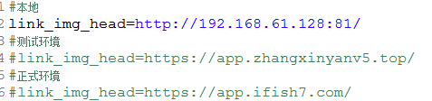
- 右键项目Debug As -> Maven install，查看控制台，如有错误则重复该步骤。
- 编译完成，把target根目录下的ifish.war文件复制到”发布/正式环境/20160930/package”目录下。

ifishSystem项目打包
- 在ifishSystem/src/main/resources目录下找到jdbc.properties文件，确保数据库地址是localhost。（修改后记得先保存）
- 在ifishSystem/src/main/resources目录下找到property.properties文件，确保env参数是对应的发布环境。（修改后记得先保存）
- ifishSystem/src/main/webapp/ueditor目录下找到ueditor.config.js文件，确保参数是对应的发布环境。（修改后记得先保存）
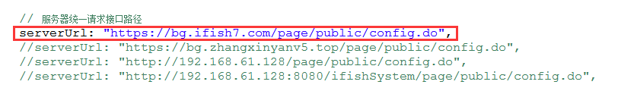
- ifishSystem/src/main/webapp/ueditor/jsp目录下找到config.json文件，确保参数是对应的发布环境。（修改后记得先保存）
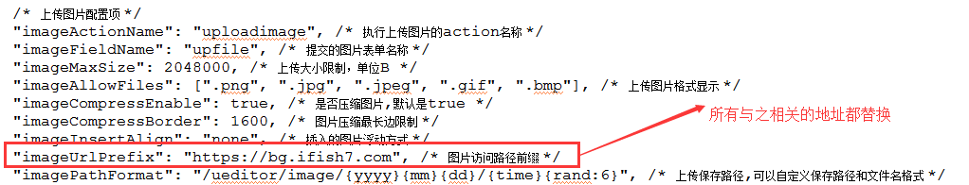
- 右键项目Debug As -> Maven install，查看控制台，如有错误则重复该步骤。
- 编译完成，把target根目录下的ifishSystem.war文件复制到”发布/正式环境/20160930/package”目录下。

ifishSocket项目打包
- 在ifishSocket/src/main/resources目录下找到jdbc.properties文件，确保数据库地址是localhost。（修改后记得先保存）
- 在ifishSocket/src/main/resources目录下找到mina.xml文件，确保参数是对应的发布环境。（修改后记得先保存）
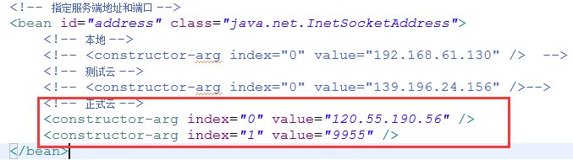
- 右键项目Debug As -> Maven install，查看控制台，如有错误则重复该步骤。
- 编译完成，把target根目录下的ifishSocket.war文件复制到”发布/正式环境/20160930/package”目录下。

上传更新文件
1、打开Xshell工具后，点击这个图标打开文件传输工具。
2、把准备好的更新文件上传至目录/home/ifish/Downloads/update下。
3、apk包上传至目录/var/tmp/download/apk下。

更新数据库
- 在Xshell工具中输入mysql -u root -p然后输入密码:ifish7mysql进入数据库。
- 输入use myfishdb切换数据库。
- 使用source /home/ifish/Downloads/update/20160930/sql/20160930.sql执行脚本。
- 执行完成，输入exit退出数据库。

更新应用

一、更新quartzPro5
- 输入cd /home/ifish/Downloads/update/20160930/shell切换至该文件夹下。
- 输入sh 1_stop.sh quartzPro5停止quartzPro5项目，访问http://域名:5080/查看是否停止成功，停止成功则继续下一步骤。
- 输入sh 2_start.sh quartzPro5替换更新包。
- 输入sh 3_publish.sh quartzPro5启动项目，访问http://域名:5080/查看是否启动成功。

二、更新ifish6
- 输入cd /home/ifish/Downloads/update/20160930/shell切换至该文件夹下。
- 输入sh 1_stop.sh ifish6停止ifish6项目，访问http://域名:6080/查看是否停止成功，停止成功则继续下一步骤。
- 输入sh 2_start.sh ifish6替换更新包。
- 输入sh 3_publish.sh ifish6启动项目，访问http://域名:6080/查看是否启动成功。

三、更新ifish7(测试环境无该步骤)
- 输入cd /home/ifish/Downloads/update/20160930/shell切换至该文件夹下。
- 输入sh 1_stop.sh ifish7停止ifish7项目，访问http://域名:7080/查看是否停止成功，停止成功则继续下一步骤。
- 输入sh 2_start.sh ifish7替换更新包。
- 输入sh 3_publish.sh ifish7启动项目，访问http://域名:7080/查看是否启动成功。

四、更新ifishSystem8
- 输入cd /home/ifish/Downloads/update/20160930/shell切换至该文件夹下。
- 输入sh 1_stop.sh ifishSystem8停止ifishSystem8项目，访问http://域名:8080/查看是否停止成功，停止成功则继续下一步骤。
- 输入sh 2_start.sh ifishSystem8替换更新包。
- 输入sh 3_publish.sh ifishSystem8启动项目，访问http://域名:8080/查看是否启动成功。

五、更新ifishSocket9
- 输入cd /home/ifish/Downloads/update/20160930/shell切换至该文件夹下。
- 输入sh 1_stop.sh ifishSocket9停止ifishSocket9项目，访问http://域名:9080/查看是否停止成功，停止成功则继续下一步骤。
- 输入ps -ef | grep ifishSocket9后查看是否还在占用内存，如存在则输入kill -9 29536杀掉后继续下一步骤（pid以实际pid为准）。
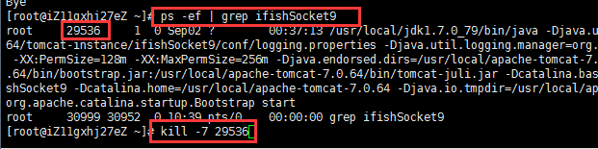
- 输入sh 2_start.sh ifishSocket9替换更新包。
- 输入sh 3_publish.sh ifishSocket9启动项目，访问http://域名:9080/查看是否启动成功。

更新下载链接
- 进入该目录后，右键用记事本编辑index.html文件，搜索downloadApk，把apk文件名改成上传的apk文件名。
- 进入该目录后，右键用记事本编辑index.html文件，搜索download/apk，把apk文件名改成上传的apk文件名。

后台添加版本更新
